《基于无线物联网的智能家居系统开发》
课程报告

学 院： | 人工智能学院
专 业： | 人工智能
班 级： | 192002
学 号： | 19200300129
姓 名： | 闫浩霖
合作者： | 张筱绂、唐爽
电 话： | 18391733690
日 期： | 2020.05.27

智能睡眠监测系统

系统概述
2019年3月22日，喜临门在深圳正式发布2019年中国睡眠指数报告，这是
自 2013年以来喜临门第七年发布中国睡眠指数报告。随着经济的发展和生活水平的提高，国人也愈加重视自身的健康问题。而睡眠作为占据每个人1/3人生的重要环节，也对国人的身心健康发挥着重要的作用。喜临门床垫作为行业领军者， 已连续七年携手相关专业协会发布睡眠指数报告，提升国人的睡眠健康意识和水平。随着经济快速发展，社会竞争加剧、生活节奏加快，睡眠成了中坚力量们的一大“心病”。调查显示，有 21.5% 的国人经常失眠，而失眠的主要原因依次是情绪波动、生活压力、工作压力。其中年龄越小的代际，越容易因情绪、压力、情感等自我因素而失眠。而年龄较大的代际，其失眠更多系受到寝具、环境、气候等外部因素得影响。
睡眠不足毫无疑问将影响身心健康。有53.1%的国人表示因为睡不好白天容易感到疲劳，49.2%的人容易产生记忆力减退，45.7%的人容易注意力不集中。尽管睡不好的危害已是众所周知，但却只有36.9%的国人意识到，长期睡不好容易引起脊椎不适。调查发现，54.0%的失眠人群存在脊椎问题。据世界卫生组织数据统计，成年人有80%遭受颈肩腰腿痛的困扰。在被调查的13个城市中，深圳被定义为爱乐之城，丰富多样的娱乐方式让深圳人的脊椎白天得不到休息，晚上更是负重前行，因此深圳人的含胸驼背问题最为严重。当然，其他城市的脊椎问题也不容小觑。以前，脊椎病大多发生在中老年群体，在上个世纪80年代，颈椎病的发病高峰年龄是55岁左右。如今，我国颈椎病高发年龄已提前至39岁， 呈现出越来越年轻化的趋势。随着健康意识的提升，国人开始主动尝试各种方法来缓解睡眠障碍，及其产生的一系列问题。调查显示，有 51.3%的人选择听舒缓音乐助眠，44.6%的人采取运动的方式助眠，而有36.6%的国人，则会通过更换寝具的方式来缓解睡眠障碍。对于通过更换寝具来改善睡眠的人来说，寝具尤其是床垫能否起到“护脊”的效果，就成为这部分人群较为关注的问题。
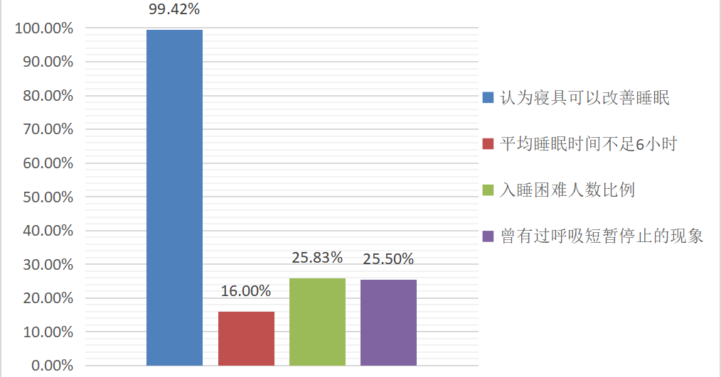
图 1
课题组负责人、北京朝阳医院睡眠呼吸中心主任郭兮恒指出，通过调查显示，我国睡眠问题正在逐年上升，睡眠正在逐步转化为一个社会问题，提高睡眠与健康关联的认知越来越重要。
根据已有调查研究[1]发现，睡眠环境直接影响睡眠质量，例如：卧室温湿度、光线颜色、睡眠姿势等等。针对这一问题我们小组设计了一款智能睡眠控制系统，以室内智控中心为智能中枢，连接控制卧室内的智能家电以及智能床铺，设计包括睡眠姿势监测、打鼾智能提醒、实时心率监测、床被智能温控、卧室环境调节等功能，为用户提供高质量的科学睡眠环境，提高睡眠质量。

系统功能概述

智能卧室环境调节：室内智能家居的传感器将环境数据如温湿度，亮度，噪声，空气质量等数据通过网络在用户手机端实现可视化，用户可选择启用睡眠模式，系统将自动调节室内各环境因素，用户也可自定义模式，最终为用户提供舒适的睡眠环境。

智能床铺检测系统：通过内置传感器采集数据，实时感知用户的睡眠姿势，并在手机App端对用户的睡眠姿势提出科学建议。若检测到危险睡姿（尤其对于婴幼儿来说），则会立即在家长的手机上发出警告；智能床被会根据睡眠者的生理数据实时调整床被温度，有效提高睡眠质量；针对打鼾现象，床体会特别记录其响度，频率以及打鼾者的睡眠姿势，并在手机App端提醒用户相关改进措施。

智能手环：在保证行业通用的设计理念下，智能手环采集到的人体实时心率、脉搏、体动变化等数据与本系统互通，并结合智能床铺检测系统采集的数据形成完整的个人睡眠健康报告。

通过智能卧室环境调节、智能床铺检测系统、智能手环三种方式联合工作，形成对提升用户睡眠质量的科学保障。

智能床铺
智能
手环
睡眠
健康
智能环境调节

图 2

任务分工
组员 | 分工
张筱绂 | 智能手环与网络通信的设计
闫浩霖 | 智能床铺的姿势检测，报告讲演
唐爽 | 床被智能温控与室内环境设计

系统具体设计

4.1 智能床铺设计

4.1.1 睡眠姿势检测

睡眠姿势不仅影响我们的睡眠质量，更有可能关乎影响到我们的身体健康， 尤其是对于婴幼儿的睡眠姿势需要格外注意，曾有父母疑似购买睡眠课程后，让 3 个月大的婴儿“解锁趴睡”，其间发生意外，妈妈发现婴儿流鼻血，之后孩子去世。小婴儿睡眠姿势不当的确会有猝死的危险;同时孕妇的睡姿也需要重视，不同的睡姿对宝宝的健康有一定程度影响;另外不当的睡姿也是打鼾的原因之一， 不仅打扰他人休息，而且长期有害健康。因此我们需要注意睡眠姿势的调整。

4.1.2 原理简述

为实现对人体睡眠姿态的无扰检测,研究设计开发了一种基于心冲击图(Ballistocardiogram, BCG)形态差异的便携式睡姿识别系统,通过嵌入到智能床中， 结合其他压力传感器，即可实时检测人体姿态。过集成压电薄膜传感器的床垫采 集人体胸廓部位 BCG 信号,利用三次 B 样条小波变换和朴素贝叶斯分类方法,实现波形特征的提取和睡姿判断。

4.1.3 功能设计

基础睡姿建议：当用户躺在床上，打开睡眠模式时，云平台根据人体的心率等数据判断用户是否入睡，并且检测用户入睡时的睡眠姿势，并对该姿势进行科学评估，第二天以报告的形式在手机用户端提醒用户注意调整姿势。
姿势检测
云平台决
策
用户端
图 3

宝宝危险睡姿检测：若检测到危险睡姿，如婴儿可能的危险睡姿，则会立即报警，通知父母，避免发生意外。

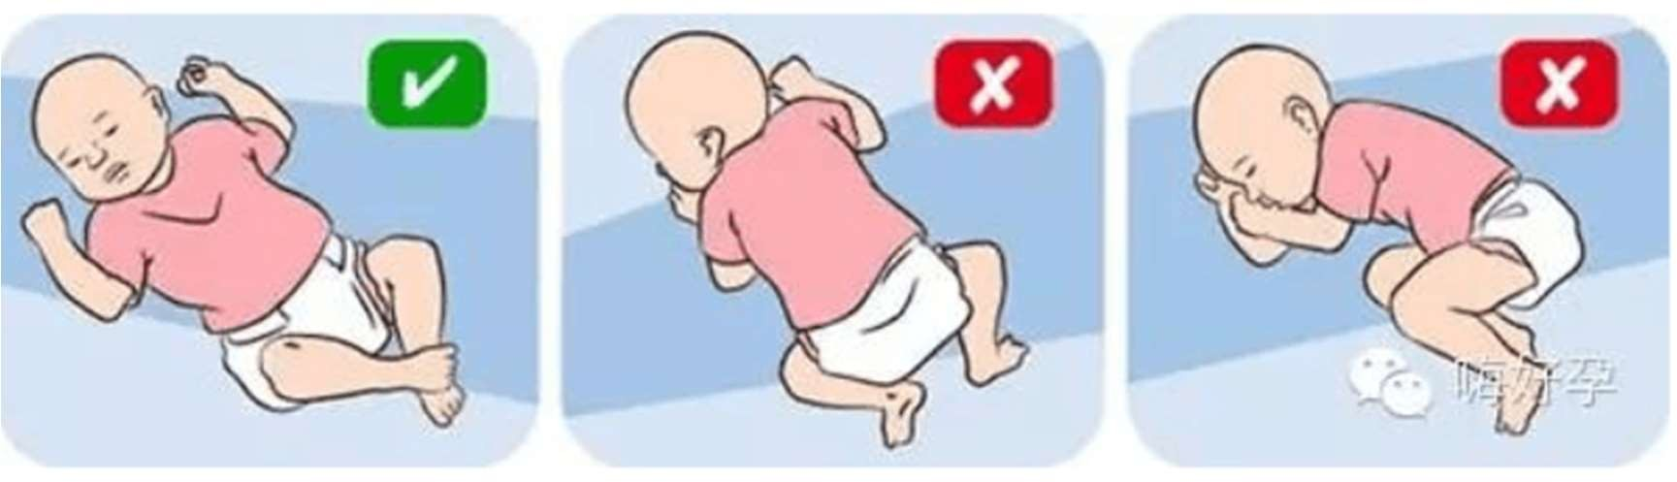
图 4

孕期期间睡眠姿势推荐：针对不同孕期的情况，动态的建议最佳睡姿，让孕妈妈每一次睡眠有效延长深度睡眠时间，提升睡眠质量。

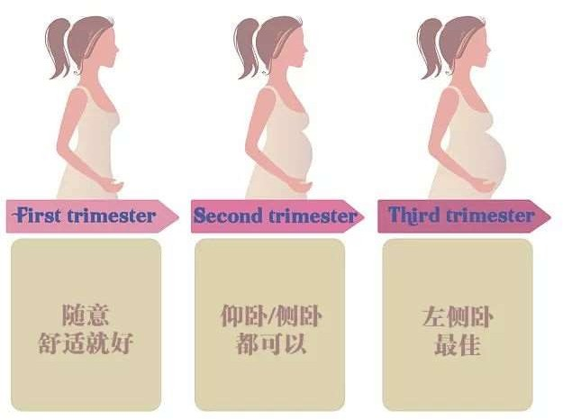

图 5

打鼾监控与睡姿建议：根据检测打鼾的响度，频率，持续时长，判断打鼾的深度，并结合检测到的睡姿对用户做出长期调整建议。

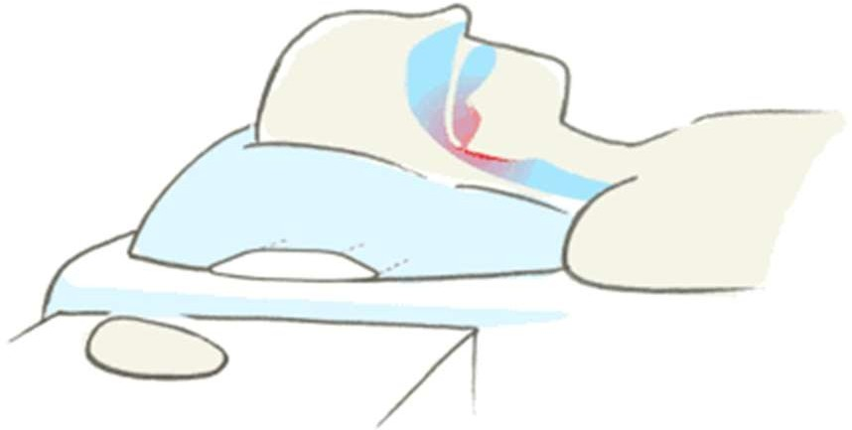

图 6

分析扩展
本系统除了功能上的便捷性与实用性外，还应在此基础上特别注意保护用户的隐私问题，即收集到的用户的隐私数据如何得到有效的安全保障，除非在用户允许的情况下，系统才可以向外界如医院等机构出示个人的健康信息。私人数据如何安全，有效的存储于管理，网络安全如何保障，都应该是未来产品落地时需要考虑的问题。
另外一方面，鉴于目前智能家居市场情况复杂，不同厂家的智能家电间通用性差，行业缺乏统一关联的标准，因此如何保证本系统具有高度的兼容性和通用性成为未来急需考量的问题。

学习小结
经过一学期的智能家居选修课的学习，我不仅开拓了视野，了解到许多智能家居和物联网的相关知识与发展现状，还对智能技术如何落地，如何有效应用在我们的生活中有了一些实际的了解与想法。
有关物联网，我学习了物联网的三层结构，了解了一些感知层的传感器，网络层的通信技术，与应用层的云计算平台，对物联网的整体有了一个大致的框架。
在智能家居方面，我了解到许多有趣的使用的功能设计，也和团队一同设计了我们想法中的智能家居系统，在未来或许会成为指引我们努力研究的方向。

参考资料
- 2019 年中国睡眠指数报告
- 兰丽,连之伟.改善睡眠热环境可提高睡眠质量[J].科学通报,2020,65(07):533-534.
- 李振升.卧室环境与高质量睡眠关系的探究[J].遵义师范学院学报,2017,19(03):153- 156.

